2021年度

四川省安全生产监察执法

总队单位决算

目录

公开时间：2022年9月9日

第一部分单位概况
一、职能简介
二、2021年重点工作完成情况
第二部分 2021年度单位决算情况说明
一、收入支出决算总体情况说明
二、收入决算情况说明
三、支出决算情况说明
四、财政拨款收入支出决算总体情况说明
五、一般公共预算财政拨款支出决算情况说明
六、一般公共预算财政拨款基本支出决算情况说明
七、“三公”经费财政拨款支出决算情况说明
八、政府性基金预算支出决算情况说明
九、国有资本经营预算支出决算情况说明
十、其他重要事项的情况说明
第三部分名词解释
第四部分附件
第五部分附表
一、收入支出决算总表
二、收入决算表
三、支出决算表
四、财政拨款收入支出决算总表
五、财政拨款支出决算明细表
六、一般公共预算财政拨款支出决算表
七、一般公共预算财政拨款支出决算明细表
八、一般公共预算财政拨款基本支出决算表
九、一般公共预算财政拨款项目支出决算表
十、一般公共预算财政拨款“三公”经费支出决算表
十一、政府性基金预算财政拨款收入支出决算表
十二、政府性基金预算财政拨款“三公”经费支出决算表
十三、国有资本经营预算财政拨款收入支出决算表
十四、国有资本经营预算财政拨款支出决算表

第一部分 单位概况

一、职能简介
单位主要职责：贯彻执行安全生产法律和规章；负责全省直接监管范围内的重大或跨区域安全生产违法行为的查 处、行政处罚、行政强制工作；参与其它重大生产安全事故 及跨省、市事故的调查处理；负责省控重大隐患整改落实情况的执法监察，受理有关安全生产的举报；承办省厅交办的其他工作。

二、2021年重点工作完成情况
2021年，执法总队执法检查企业49家，发现一般事故隐患320项，重大事故隐患43项，立案33起，处罚款652.56万元，同比上升60%。全省执法队伍执法检查企业51154家，发现一般事故隐患89563项，重大事故隐患829项，处罚款18790.81万元。主要有以下做法：
一是狠抓制度建设。深入推进三位一体的执法模式，完善信息公开制度，推行行政执法责任制。二是狠抓改革创新。稳步推进执法改革，强化典型案例报送，全省的报送率达到92.3%，合格率58.33%。全力做好“互联网+执法”工作，成都市作为全国试点走在前列。三是狠抓专项行动。开展岁末年初安全生产“排险除患”专项行动、开展春节期间安全生产集中执法、全省“创安2021”专项行动、工贸专项执法，取得了较好成效。四是狠抓督导考核，每季度对全省执法情况进行分析研判，将执法工作纳入省安委会督查、巡查的重要部分；开展“跟随指导县（市、区）执法”活动和典型案例、工贸专项执法督导，对14个市级、29个县级应急部门跟随指导和督导；细化2021年度对各市（州）安全生产党政同责目标考评细则，将全年的重点执法工作全部纳入考评内容。印发“创安2021”监管执法专项行动的考评细则，纵深推进专项行动，确保取得实效。五是狠抓教育培训。举办年度业务能力提升实训暨比武活动，共计200余人参战实训；开展基层执法人员能力培训、工贸执法专题培训、互联网+执法和典型案例报送培训，并按时完成2021年度全国安全监管执法人员轮训网上专题培训，培训监管执法人员4779人，覆盖率达到100%；开展新安法的宣讲培训，省级集中培训2次，赴各市（州）培训10余次，培训人员2300余人次；赴市（州）开展专题授课。派出执法骨干到绵阳、内江、达州、遂宁等市举办的全市安全生产执法业务能力提升培训班开展专题授课，培训一线执法人员500余名。六是狠抓协同联动，联合省厅各处室共同查处举报6次，检查企业10家；参加宜宾长宁县福荣笋类食品厂5.24较大事故事故调查；积极配合省安办开展元旦、两会、五一、国庆等重要时节安全生产工作督导检查和暗查暗访；配合环保督察专项检查。

第二部分 2021年度单位决算情况说明
- 收入支出决算总体情况说明
2021年度收、支总计813.59万元。与2020年相比，收、支总计各减少19.51万元，下降2.34%。主要变动原因是机改转为省厅内设处室，部分预算调整到省厅支出。
图1：收、支决算总计变动情况图
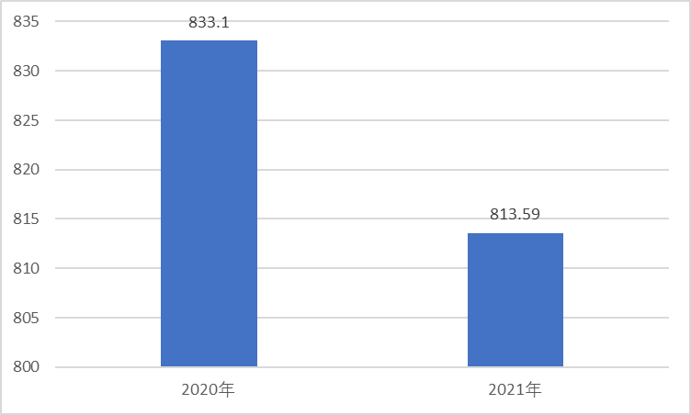
- 收入决算情况说明

2021年本年收入合计813.59万元，其中：一般公共预算财政拨款收入813.59万元，占100%。
图2：收入决算结构图
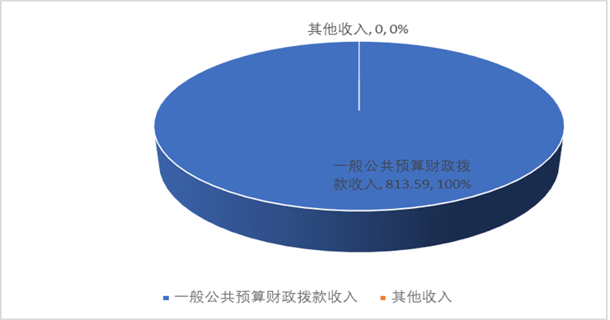

三、支出决算情况说明

2021年本年支出合计813.59万元，其中：基本支出545.05万元，占67%；项目支出268.54万元，占33%。
图3：支出决算结构图

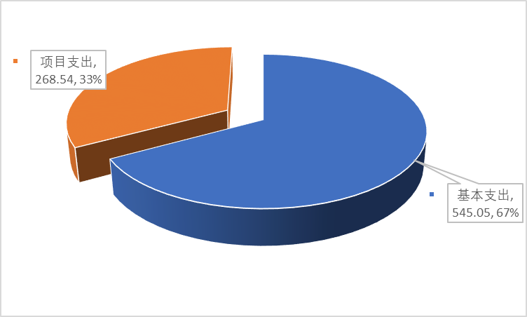

四、财政拨款收入支出决算总体情况说明
2021年财政拨款收、支总计813.59万元。与2020年相比，收、支总计各减少19.51万元，下降2.34%。主要变动原因是机改转为省厅内设处室，部分预算调整到省厅支出。
图4：财政拨款收、支决算总计变动情况
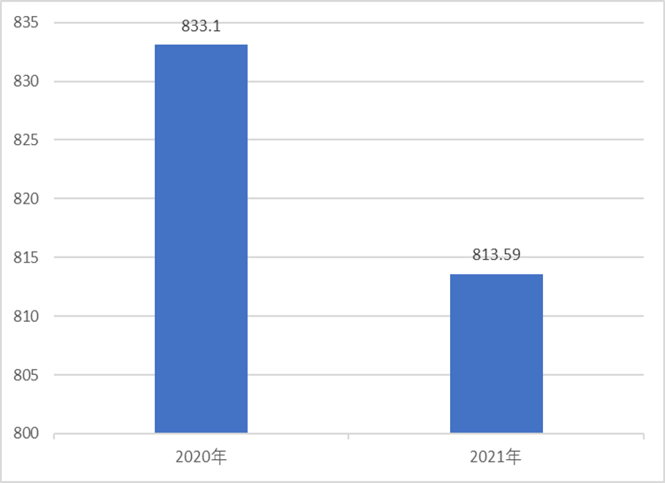

五、一般公共预算财政拨款支出决算情况说明

（一）一般公共预算财政拨款支出决算总体情况
2021年一般公共预算财政拨款支出813.59万元，占本年支出合计的100%。与2020年相比，一般公共预算财政拨款支出减少19.11万元，下降2.29%。主要变动原因是机改转为省厅内设处室，部分预算调整到省厅支出。

图5：一般公共预算财政拨款支出决算变动情况

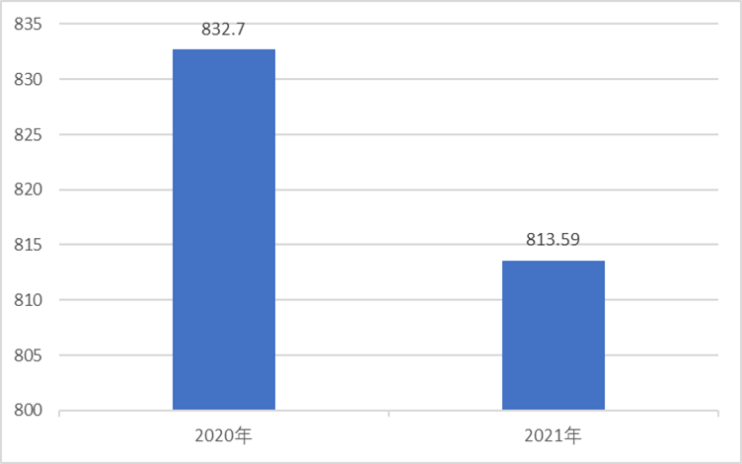

（二）一般公共预算财政拨款支出决算结构情况
2021年一般公共预算财政拨款支出813.59万元，主要用于以下方面:教育支出4.4040万元，占0.54%；社会保障和就业支出23.4013万元，占2.88%；卫生健康支出24.2865万元，占2.99%；住房保障支出45.7039万元，占5.62%；灾害防治及应急管理支出715.7894万元，占87.98%。

图6：一般公共预算财政拨款支出决算结构
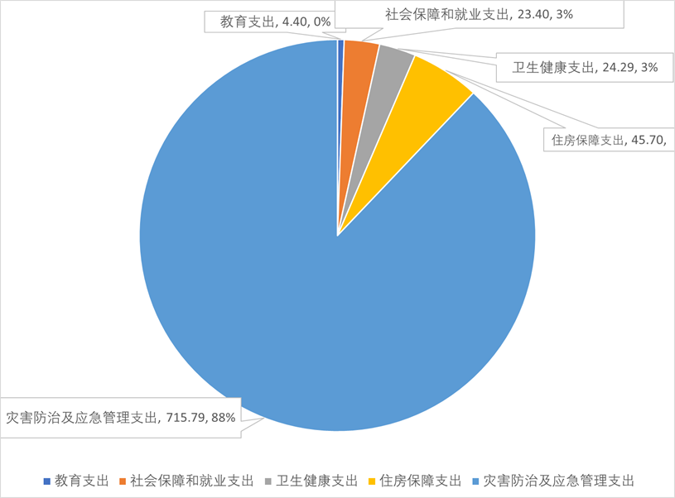

（三）一般公共预算财政拨款支出决算具体情况

2021年一般公共预算支出决算数为813.59万元，完成调整后预算的94%。其中：
- 教育（类）进修培训（款）培训支出（项）: 支出决算为4.4040万元，完成预算37%，决算数小于预算数的主要原因是受疫情影响，部分培训计划未能实施，结余资金年底被财政收回。

社会保障和就业（类）行政事业单位养老支出（款）机关事业单位基本养老保险缴费支出（项）: 支出决算为23.4013万元，完成预算99.7%，决算数小于预算数的主要原因是结余部分资金，年底被财政收回。
- 卫生健康（类）行政事业单位医疗（款）行政单位医疗（项）:支出决算为20.0565万元，完成预算99.98%，决算数小于预算数的主要原因是结余部分资金，年底被财政收回。
- 卫生健康（类）行政事业单位医疗（款）公务员医疗补助（项）:支出决算为4.23万元，完成预算100%。

住房保障（类）住房改革支出（款）住房公积金（

项）:支出决算为26.8019万元，完成预算99.93%。
- 住房保障（类）住房改革支出（款）购房补贴（项）: 支出决算为18.9020万元，完成预算100%。
- 灾害防治及应急管理支出（类）应急管理事务（款）行政运行（项）:支出决算为345.3243万元，完成预算99.6%，决算数小于预算数的主要原因是结余部分资金，年底被财政收回。
- 灾害防治及应急管理支出（类）应急管理事务（款）一般行政管理事务（项）:支出决算为369.3351万元，完成预算 90.41%，决算数小于预算数的主要原因一是受疫情影响，部分活动未能如期举行；二是结余部分资金年底被财政收回。
9.灾害防治及应急管理支出（类）应急管理事务（款）安全监管（项）:支出决算为1.13万元，完成预算36%，决算数小于预算数的主要原因是结余部分资金，年底被财政收回。

六、一般公共预算财政拨款基本支出决算情况说明
2021年一般公共预算财政拨款基本支出545.05万元，其中：
人员经费370.56万元，主要包括：基本工资、津贴补贴、奖金、机关事业单位基本养老保险缴费、职工基本医疗保险、公务员医疗补助缴费、住房公积金、其他工资福利支出、奖励金等。
公用经费174.49万元，主要包括：办公费、手续费、水费、电费、邮电费、物业管理费、差旅费、维修（护）费、培训费、公务接待费、工会经费、福利费、公务用车运行维护费、其他交通费、其他商品和服务支出等。

七、“三公”经费财政拨款支出决算情况说明

（一）“三公”经费财政拨款支出决算总体情况说明
2021年“三公”经费财政拨款支出决算为19.35万元，完成预算53%，决算数小于预算数的主要原因一是厉行节约，压减支出；二是疫情影响，单位间交流减少。

（二）“三公”经费财政拨款支出决算具体情况说明
2021年“三公”经费财政拨款支出决算中，因公出国（境）费支出决算0万元，占0%；公务用车购置及运行维护费支出决算19.0251万元，占98%；公务接待费支出决算0.3286万元，占2%。具体情况如下：

图7：“三公”经费财政拨款支出结构

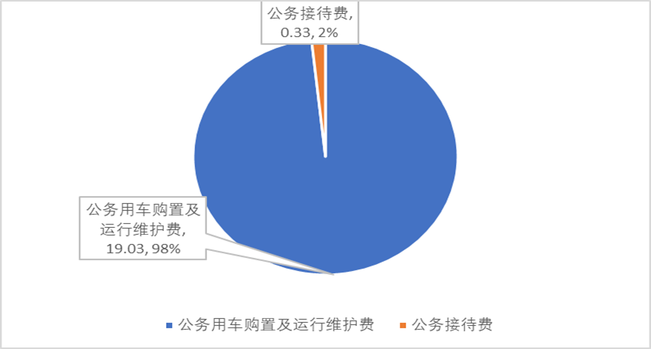

1.因公出国（境）经费支出0万元，完成预算100%。全年安排因公出国（境）团组0次，出国（境）0人。因公出国（境）支出决算与2020年持平。
2.公务用车购置及运行维护费支出19.0251万元,完成预算54%。公务用车购置及运行维护费支出决算比2020年减少16.22万元，下降46.03%。主要原因一是受疫情影响，外出公务活动减少；二是厉行节约、压减支出。
其中：公务用车购置支出0万元。全年按规定更新购置公务用车0辆，金额0万元。截至2021年12月底，单位共有公务用车7辆，全部为越野车。
公务用车运行维护费支出19.0251万元。主要用于安全生产类综合执法等所需的公务用车燃料费、维修费、过路过桥费、保险费等支出。
3.公务接待费支出0.3286万元，完成预算24%。公务接待费支出决算比2020年增加0.08万元，增长30.66%。主要原因是涉及机改，单位间交流增多。其中：
国内公务接待支出0.3286万元，主要用于执行公务、开展业务活动开支用餐费等。国内公务接待5批次，36人次，共计支出0.3286万元，具体内容包括：接待兄弟单位学习交流、下级单位汇报请示等公务活动。
外事接待支出0万元，外事接待0批次，0人，共计支出0万元。

八、政府性基金预算支出决算情况说明
2021年政府性基金预算财政拨款支出0万元。
- 国有资本经营预算支出决算情况说明
2021年国有资本经营预算财政拨款支出0万元。
- 其他重要事项的情况说明

（一）机关运行经费支出情况
2021年，本单位机关运行经费支出174.49万元，比2020年减少20.13万元，下降10.35%。主要原因一是受疫情影响，外出公务活动减少；二是厉行节约、压减支出；三是涉及机改，部分支出调整至省厅支出。

（二）政府采购支出情况
2021年，本单位政府采购支出总额102.34万元，其中：政府采购货物支出3.34万元、政府采购服务支出99万元。主要用于货物类采购和服务类采购（办公场所租赁服务和车辆加油、维修、保险服务）支出。授予中小企业合同金额0万元，占政府采购支出总额的0%，其中：授予小微企业合同金额0万元，占政府采购支出总额的0%。

（三）国有资产占有使用情况
截至2021年12月31日，本单位共有车辆7辆，全部为执法执勤用车。单价50万元以上通用设备0台（套），单价100万元以上专用设备0台（套）。

（四）预算绩效管理情况
根据预算绩效管理要求，本单位在2021年度预算编制阶段，共有7个财政拨款项目，均编制了绩效目标，无100万元以上项目，无达到开展预算事前绩效评估要求的项目；预算执行过程中，无达到需开展绩效监控要求的项目；年终执行完毕后，无达到需开展绩效自评要求的项目。
本单位按要求对2021年整体支出情况开展了绩效自评工作，从评价情况来看，2021年的项目决策科学合理，项目管理规范有序，项目完成保质保量，从计划实施，项目立项到资金监管等方面，程序规范，确保了财政资金规范高效使用。

- 名词解释

1.财政拨款收入：指单位从同级财政部门取得的财政预算资金。
2.年初结转和结余：指以前年度尚未完成、结转到本年按有关规定继续使用的资金。
3.年末结转和结余：指单位按有关规定结转到下年或以后年度继续使用的资金。
4.教育（类）进修及培训（款）培训支出（项）：指职工能力提升方面的培训。
5.社会保障和就业（类）行政事业单位养老支出（款） 机关事业单位基本养老保险缴费支出（项）:指在职职工养老保险支出。
6. 卫生健康（类）行政事业单位医疗（款）行政单位医疗（项）:指单位在职职工的医疗保险支出。
7. 卫生健康（类）行政事业单位医疗（款）公务员医疗补助（项）:指单位在职职工的公务员医疗补助支出。
8. 住房保障（类）住房改革支出（款）住房公积金（项）:指单位在职职工住房公积金支出。
9. 住房保障（类）住房改革支出（款）购房补贴（项）: 指单位在职职工购房补贴支出。
10.灾害防治及应急管理支出（类）应急管理事务（款） 行政运行（项）:指单位正常运转的日常支出，包括基本工资、津贴补贴等人员经费以及办公费、水电费等日常公用经费。
11.灾害防治及应急管理支出（类）应急管理事务（款） 一般行政管理事务（项）: 指保障单位为完成特定的工作任务或事业发展目标，用于专项业务工作的经费支出。
12.灾害防治及应急管理支出（类）应急管理事务（款） 安全监管（项）: 指单位为完成特定的行政工作任务或事业发展目标，用于安全生产监管方面的专项业务工作经费支出。
13.基本支出：指为保障机构正常运转、完成日常工作 任务而发生的人员支出和公用支出。
14.项目支出：指在基本支出之外为完成特定行政任务 和事业发展目标所发生的支出。
15.“三公”经费：指单位用财政拨款安排的因公出国
（境）费、公务用车购置及运行费和公务接待费。其中,因公出国（境）费反映单位公务出国（境）的国际旅费、国外城市间交通费、住宿费、伙食费、培训费、公杂费等支出； 公务用车购置及运行费反映单位公务用车车辆购置支出（含车辆购置税）及租用费、燃料费、维修费、过路过桥费、保险费等支出；公务接待费反映单位按规定开支的各类公务接待（含外宾接待）支出。
16.机关运行经费：为保障行政单位（含参照公务员法管理的事业单位）运行用于购买货物和服务的各项资金，包括办公及印刷费、邮电费、差旅费、会议费、福利费、日常维修费、专用材料及一般设备购置费、办公用房水电费、办公用房取暖费、办公用房物业管理费、公务用车运行维护费以及其他费用。

第四部分 附件
本单位2021年无100万元以上项目，故下表无数据。

附件
2021年100万元以上（含）特定目标类部门预算项目绩效目标自评
主管部门及代码 |  |  |  | 实施单位
项目预算  执行情况  （万元） |  | 预算数： |  | 执行数：
 |  | 其中：  财政拨款 |  | 其中：  财政拨款
 |  | 其他资金 |  | 其他资金
年度总体目标  完成情况 | 预期目标 |  |  | 目标实际完成情况
 | 此表无数据
年度绩效指标完成情况 | 一级  指标 | 二级  指标 | 三级  指标 | 预期指标值 | 实际完成指标值
 | 完成  指标 | 数量指标
 |  | 质量指标
 |  | 时效指标
 |  | 成本指标
 | 效益  指标 | 经济效益 指标
 |  | 社会效益 指标
 |  | 生态效益 指标
 |  | 可持续影响 指标
 | 满意  度指标 | 满意度  指标

第五部分 附表

一、收入支出决算总表

二、收入决算表

三、支出决算表

四、财政拨款收入支出决算总表

五、财政拨款支出决算明细表

六、一般公共预算财政拨款支出决算表

七、一般公共预算财政拨款支出决算明细表

八、一般公共预算财政拨款基本支出决算表

九、一般公共预算财政拨款项目支出决算表

十、一般公共预算财政拨款“三公”经费支出决算表

十一、政府性基金预算财政拨款收入支出决算表

十二、政府性基金预算财政拨款“三公”经费支出决算表

十三、国有资本经营预算财政拨款收入支出决算表
十四、国有资本经营预算财政拨款支出决算表

